2.1.1合情推理
一、选择题
1．把1,3,6,10,15,21，…这些数叫做三角形数，这是因为这些数目的点可以排成一个正三角形(如下图)，则第七个三角形数是( )
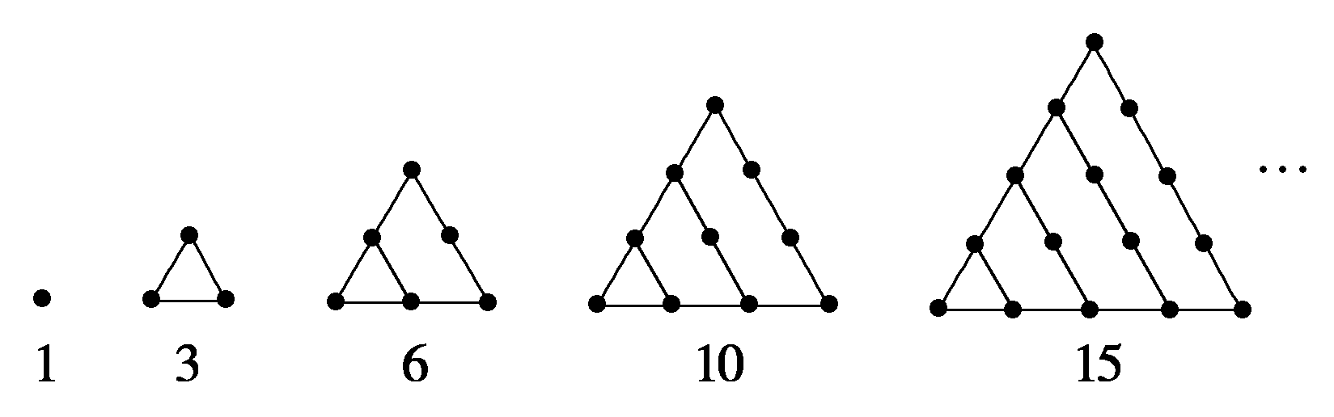
A．27 B．28
C．29 D．30
[答案] B
[解析] 后面的三角形数依次在前面的基础上顺次加上2,3,4,5，……，故第七个三角形数为21＋7＝28.
2．根据给出的数塔猜测123456×9＋7等于( )
1×9＋2＝11
12×9＋3＝111
123×9＋4＝1111
1234×9＋5＝11111
12345×9＋6＝111111
……
A．1111110 B．1111111
C．1111112 D．1111113
[答案] B
[解析] 可利用归纳推理，由已知可猜测123456×9＋7＝1111111.
3．(2009·湖北文，10)古希腊人常用小石子在沙滩上摆成各种形状来研究数．比如：
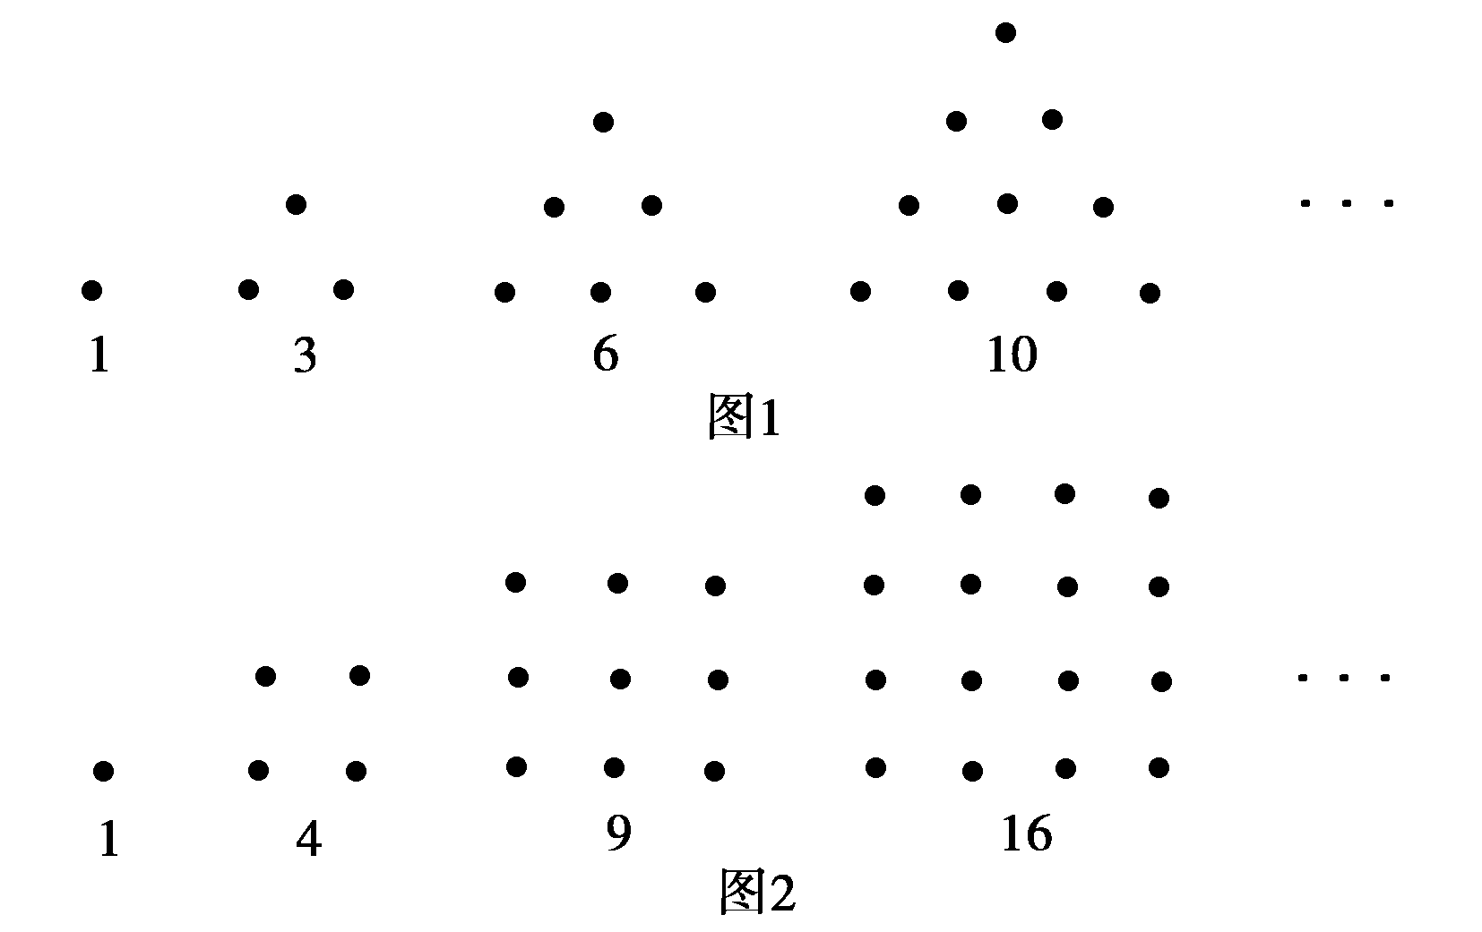
他们研究过图1中的1,3,6,10，…，由于这些数能够表示成三角形，将其称为三角形数；类似的，称图2中的1,4,9,16，…这样的数为正方形数．下列数中既是三角形数又是正方形数的是( )
A．289
B．1024
C．1225
D．1378
[答案] C
[解析] 本题主要考查数形的有关知识．
图1中满足a₂－a₁＝2，a₃－a₂＝3，…，a_{n}－a_{n－1}＝n，
以上累加得a_{n}－a₁＝2＋3＋…＋n，a_{n}＝1＋2＋3＋…＋na_{n}＝，图2中满足b_{n}＝n²，
一个数若满足三角形数，其必能分解成两个相邻自然数乘积的一半；
一个数若满足正方形数，其必为某个自然数的平方．
∵1225＝35²＝，∴选C.
4．下面类比推理中恰当的是( )
A．“若a·3＝b·3，则a＝b”类比推出“若a·0＝b·0，则a＝b”
B．“(a＋b)c＝ac＋bc”类比推出“(a·b)c＝ac·bc”
C．“(a＋b)c＝ac＋bc”类比推出“＝＋(c≠0)”
D．“(ab)^{n}＝a^{n}b^{n}”类比推出“(a＋b)^{n}＝a^{n}＋b^{n}”
[答案] C
[解析] 结合实数的运算律知C是正确的．
5．已知扇形的弧长为l，半径为r，类比三角形的面积公式：S＝，可推知扇形面积公式S_{扇}等于( )
A.
B.
C.
D．不可类比
[答案] C
6．下列哪个平面图形与空间图形中的平行六面体作为类比对象较合适( )
A．三角形
B．梯形
C．平行四边形
D．矩形
[答案] C
[解析] 从构成几何图形的几何元素的数目、位置关系、度量等方面考虑，用平行四边形作为平行六面体的类比对象较为合适．
7．观察右图图形规律，在其右下角的空格内画上合适的图形为( )
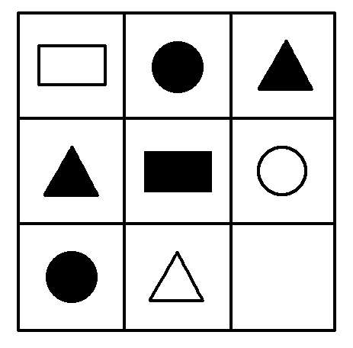
A.
B．△
C．▭
D．○
[答案] A
[解析] 图形涉及○、△、▭三种符号；其中△与○各有3个，且各自有两黑一白，所以缺一个黑色▭符号，即应画上▭才合适．
8．下列推理正确的是( )
A．把a(b＋c)与log_{a}(x＋y)类比，则有log_{a}(x＋y)＝log_{a}x＋log_{a}y
B．把a(b＋c)与sin(x＋y)类比，则有sin(x＋y)＝sinx＋siny
C．把a(b＋c)与a^{x＋y}类比，则有a^{x＋y}＝a^{x}＋a^{y}
D．把a(b＋c)与a·(b＋c)类比，则有a·(b＋c)＝a·b＋a·c
[答案] D
[解析] a·(b＋c)＝ab＋ac，故类比a·(b＋c)＝a·b＋a·c.
9．我们把1,4,9,16,25，…这些数称作正方形数，这是因为这些数目的点子可以排成一个正方形(如下图)，则第n个正方形数是( )
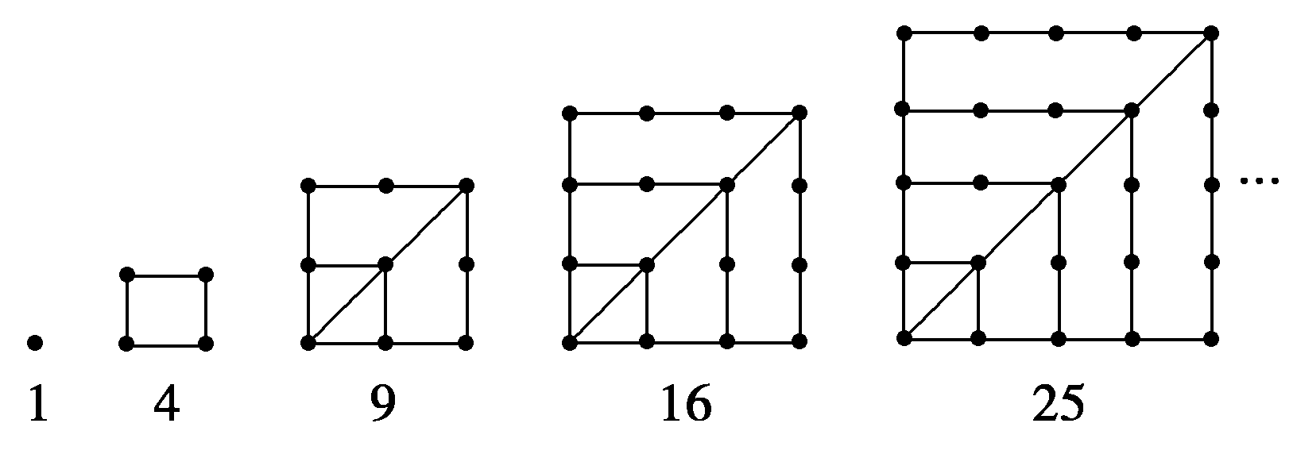
A．n(n－1)
B．n(n＋1)
C．n²
D．(n＋1)²
[答案] C
[解析] 第n个正方形数的数目点子可排成每边有n个点子的正方形，故为n².
10．下面几种推理是合情推理的是( )
①由圆的性质类比出球的有关性质 ②由直角三角形、等腰三角形、等边三角形内角和是180°，归纳出所有三角形的内角和都是180° ③某次考试张军成绩是100分，由此推出全班同学成绩都是100分 ④三角形内角和是180°，四边形内角和是360°，五边形内角和是540°，归纳出n边形内角和是(n－3)·180°
A．①②
B．①③④
C．①②④
D．②④
[答案] C
[解析] 由合情推理概念，知①②④符合题意．
二、填空题
11．对于平面几何中的命题：“夹在两平行线之间的平行线段的长度相等”，在立体几何中，类比上述命题，可以得到的命题是：________________________________________.
[答案] 夹在两个平行平面间的平行线段的长度相等
12．(2010·陕西文，11)观察下列等式：1³＋2³＝(1＋2)^{2,}1³＋2³＋3³＝(1＋2＋3)^{2,}1³＋2³＋3³＋4³＝(1＋2＋3＋4)²，…，根据上述规律，第四个等式为__________________．
[答案] 1³＋2³＋3³＋4³＋5³＝(1＋2＋3＋4＋5)²(或15²)
[解析] 本题考查归纳推理．
根据已知条件，第四个等式应用1³＋2³＋3³＋4³＋5³＝(1＋2＋3＋4＋5)²(或15²)．
13．经计算发现下列正确不等式：＋<2，＋<2，＋<2，…，根据以上不等式的规律，试写出一个对正实数a、b成立的条件不等式：________.
[答案] ＋<2(其中a、b为不相等的正实数，且a＋b＝20)
14．如图，已知命题：若矩形ABCD的对角线BD与边AB和BC所成的角分别为α，β，则cos²α＋cos²β＝1，则在长方体ABCD－A₁B₁C₁D₁中，可写出类似的命题：________________________________________________________________________
________________________________________________________________________
________________________________________________________________________
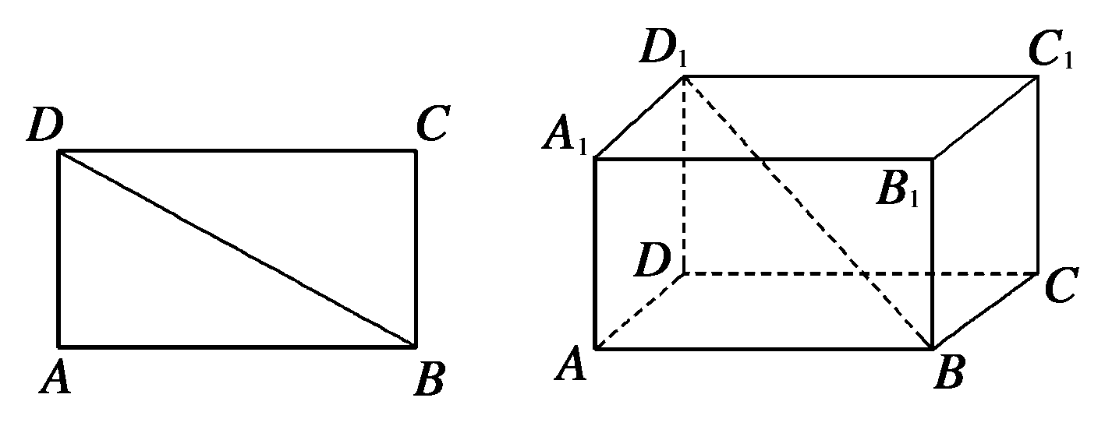
[解析] 长方体ABCD－A₁B₁C₁D₁中，若对角线BD₁与棱AB，BB₁，BC所成的角分别为α，β，γ，则cos²α＋cos²β＋cos²γ＝1或sin²α＋sin²β＋sin²γ＝2
(或：长方体ABCD－A₁B₁C₁D₁中，若对角线BD₁与平面ABCD，ABB₁A₁，BCC₁B₁所成的角分别为α，β，γ，则cos²α＋cos²β＋cos²γ＝2或sin²α＋sin²β＋sin²γ＝1)
三、解答题
15．已知：1＋2＝3,1＋2＋3＝6,1＋2＋3＋4＝10，…，1＋2＋3＋4＋…＋n＝，观察下列立方和1^{3,}1³＋2^{3,}1³＋2³＋3^{3,}1³＋2³＋3³＋4³＋…，试归纳出上述求和的一般公式．
[解析] 解：1³＝
1³＋2³＝
1³＋2³＋3³＝
1³＋2³＋3³＋4³＝
………………
1³＋2³＋3³＋…＋n³＝
因而求和的一般公式为1³＋2³＋3³＋4³＋…＋n³＝
16．设{a_{n}}是首项为1的正项数列，且(n＋1)a－na＋a_{n＋1}·a_{n}＝0(n≥1，n∈N)，试归纳出这个数列的通项公式．
[解析] 由a₁＝1，
2a－a＋a₂·a₁＝0，得a₂＝.
又3a－2a＋a₃·a₂＝0，∴a₃＝.
又4a－3a＋a₄·a₃＝0，∴a₄＝.
归纳猜想a_{n}＝.
17．平面内有n个圆，其中每两个圆都相交于两点，且每三个圆都不相交于同一点，若f(n)表示这n个圆把平面分割成的区域数，试求f(n)．
[解析] 因为f(n)表示n个圆把平面分割成的区域数，如果再有一个圆和这n个圆相交，则增加2n个交点，这些交点将增加的这个圆分成2n段弧，且每一段弧又将原来的平面区域一分为二，因此增加一个圆后，平面被分割成的区域数增加2n个，即f(n＋1)＝f(n)＋2n，
亦即f(n＋1)－f(n)＝2n.
又f(1)＝2，由递推公式得
f(2)－f(1)＝2×1，
f(3)－f(2)＝2×2，
f(4)－f(3)＝2×3，
……
f(n)－f(n－1)＝2×(n－1)，
将以上(n－1)个等式累加得
f(n)＝2＋2[1＋2＋3＋…＋(n－1)]＝n²－n＋2(n∈N*)．
[点评] 这类问题直接求解较复杂，先转化为推测任何相邻两项的关系，再用数列知识求解．
18．若a₁、a₂∈R＋，则有不等式≥²成立，此不等式能推广吗？请你至少写出两个不同类型的推广．
[解析] 本例可以从a₁，a₂的个数以及指数上进行推广．
第一类型：≥()²，
≥()²，…，
≥()²；
第二类型：≥()³，≥()⁴，…，≥()^{n}；
第三类型：≥()³，…，≥()^{m}.
上述a₁、a₂、…、a_{n}∈R＋，m、n∈N*.

